Enunciado
Desde siempre nos ha gustado la historia del hundimiento del Titanic y ahora nos gustaría crear una base de datos que contenga información asociada a los Pasajeros.
De los Pasajeros nos interesa saber su Nombre, Sexo y Edad.
Nos interesa saber, además, la Cabina (o Cabinas) que adquirió y la Clase (1, 2, 3) de la que ha comprado el billete.
Nos interesa saber, también, el número de hermanos o familiares con los que viaja, así como el número de padres o hijos.
Nos interesa saber, también, el tipo de Ticket (billete), la Tarifa asociada (coste) y el lugar desde el que Embarcó (Embarcó_en).
Finalmente, interesa saber si ese Pasajero Sobrevivió o no.

Modelo Entidad/Relación
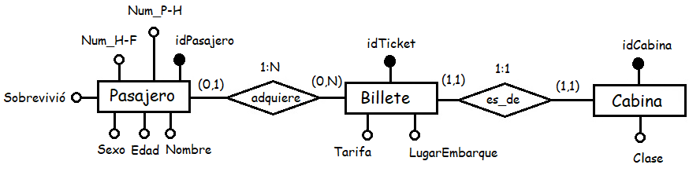

Entidad | Clave primaria | Clave Secundaria | Clave foránea | Atributos NO primos | Atributos multivaluados
Pasajero | IdPasajero |  |  | Nombre, Edad, Sexo, Num_P-H, Num_H-F, Sobrevivió
Cabina | IdCabina |  |  | Clase
Billete | IdTicket |  |  | Tarifa, LugarEmbarque

Relación | Clave primaria | Clave ajena o foránea | Atributos NO primos | Cardinalidad | Entidad |  | Entidad
 |  |  |  |  | Nombre | Participación | Nombre | Participación
adquiere | IdTicket | IdTicket -> Billete(idTicket)  idPasajero -> Pasajero(idPasajero) | idPasajero | 1:N | Pasajero | (0,1) | Billete | (0,N)
es_de | IdTicket | IdTicket -> Billete(idTicket)  idCabina -> Cabina(idCabina) | IdCabina | 1:1 | Billete | (1,1) | Cabina | (1,1)

Modelo Relacional

Relación | Clave primaria | Clave alterna | Clave foránea | Atributos NO primos | Transtividad entre atributos
 |  |  |  |  | SÍ primos | NO primos

Relación | Forma Normal que cumple |  |  |  | Relación en FNBC
Relación | 1FN  DF | 2FN DFC | 3FN DFTNP | FNBC  DFTP | Relación en FNBC

Desnormalización

